Креативне, логічне, інженерне, творче мислення – це здатність створювати, втілювати в життя щось нове, прагнення до інтелектуальної новизни у вирішенні завдання.
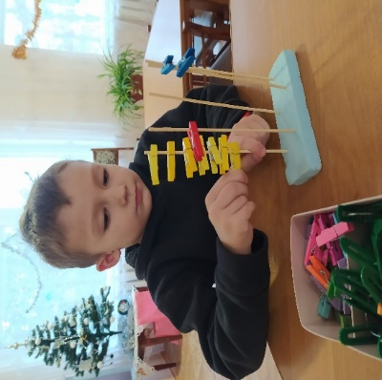
Вправи, ігри які розвивають дрібну моторику, координацію рухів, креативне мислення, зосередженість. 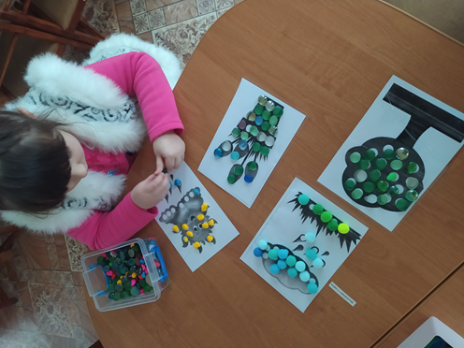

Використання підручних матеріалів для розвитку логічного мислення дошкільнят :

- Використовувати головоломки і логічні завдання
- Грати в логічні ігри
- Пропонувати завдання зі збільшенням складності
- Використовувати конструктори і пазли
- Розвивати мислення через малювання і ліплення
- Впроваджувати експерименти і досліди
- Створювати ситуації та ігрові ситуації, де потрібно застосовувати логічне мислення
- Читати казки та розповіді з логічним змістом

Рекомендації для розвитку креативного та інженерного мислення
Почати з вивчення книг і матеріалів про креативне та інженерне мислення
Вирішувати задачки і головоломки разом з дитиною
Розвивати технічне мислення через будівництво конструкторів
Експериментувати з різними матеріалами та предметами
Спільно розв'язувати задачі та винаходити нові речі
Познайомити дитину з різними креативно-технічними професіями
Створювати разом з дитиною проекти та досліди дітей

Модель інженерного(творчого) мислення :

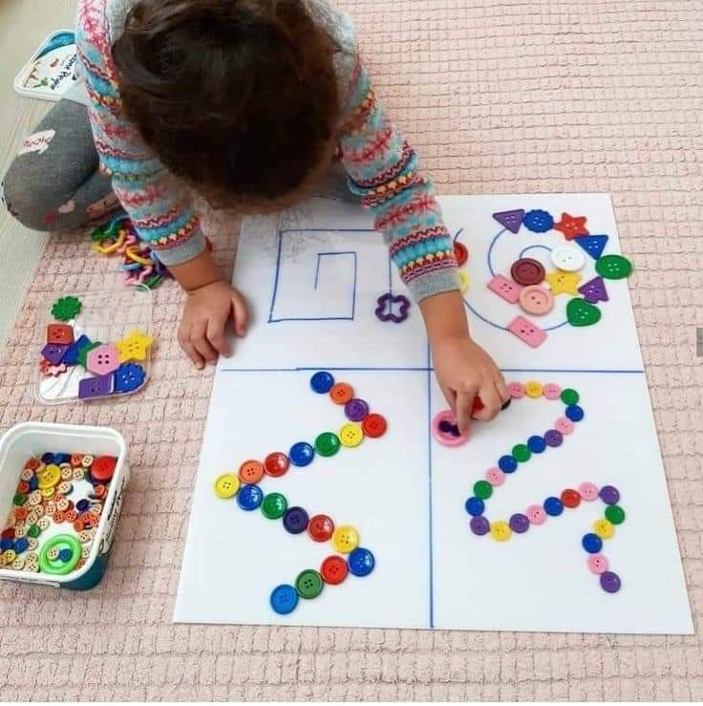

7 способів розвивати творче мислення дитини :
№ 1 : не обмежуйте безліччю правил;
№ 2 : Знайомте дитину з культурою і мистецтвом ;
№ 3 : Грайте з дітьми ;
№ 4 : Вигадуйте варіації ;
Прості речі для розвитку малечі: природні та побутові матеріали в життєдіяльності дітей
№ 5 : Покажіть різноманіття занять ;
№ 6 : Формуйте позитивне сприйняття світу ;
№ 7 : Не перевантажуйте дітей (кожна дитина має мати час на роздуми, відпочинок, і вільну гру).

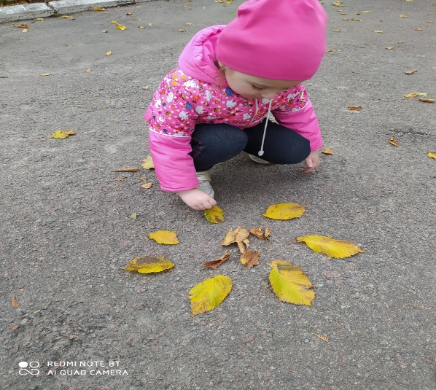
Підготувала:
Вихователь : ДНЗ КТ № 26
Крисенко Л.М.
Дошкільний навчальний заклад
(ясла – садок ) комбінованого типу №26
Прилуцької міської ради
Чернігівської області

